Põhja prefektuur
Pärnu mnt 139, Tallinn

3.04.2024 | kell | 10:00
Lähtuvalt Korrakaitseseaduse § 68 lg 3 on Põhja prefektuur registreerinud teate avaliku koosoleku läbiviibimise kohta:

alates | 1.06.2024 | kell | 11:00 | kuni | 1.06.2024 | kell | 15:00
alates | 8.06.2024 | kell | 11:00 | kuni | 8.06.2024 | kell | 15:00

koosoleku eesmärk: | Euroopa Parlamendi kampaania

koosoleku pidamise koht: | Kopli 1, Tallinn, Balti jaama turu esine, Reisijate tn lähedal
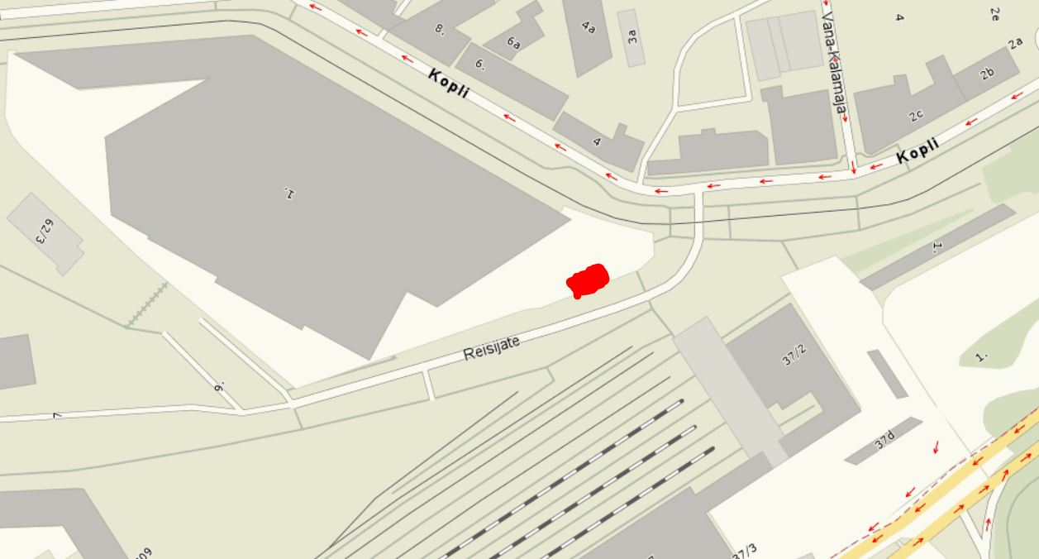
liikumismarsruut: | Puudub

osalejate arv: | 20

teave koosolekul kasutatavate heli- või valgustusseadmete kohta: | Ei kasutata

teave koosoleku pidamiseks püstitatavate telkide, lavade, tribüünide või muude suuremõõtmeliste konstruktsioonide kohta: | Telk 3m*3m, kampaania buss

Korraldaja: | Ees ja perekonnanimi: | Kristjan Ühtid, Isamaa Erakond
 | Sidevahend: | 53437265

Korrapidaja: | Ees ja perekonnanimi: | Kristjan Ühtid, Isamaa Erakond
 | Sidevahend: | 53437265

Julgestustalitus
Operatiivbüroo
Põhja prefektuur
Politsei- ja Piirivalveamet

